Glavarjeva cesta 37, 1218 Komenda, Tel: 01 7247 150, fax: 01 8341 710, e-mail: o-komenda.lj@guest.arnes.si
3. b
TOREK, 24. 3. 2020
SLJ | NAREK
- Prosi starše, da ti narekujejo spodnje besedilo, ti pa boš po nareku zapisal. Pazi na veliko začetnico, ločila in čitljivost zapisanega.

Nina, Nace in Janja radi hodijo na izlete v naravo. S starši in babico Majdo se bodo konec tedna odpravili v sotesko Vintgar. S seboj bodo vzeli nahrbtnike. Na parkirišču v vasi Zasip bodo pustili avto in se naprej odpravili peš. Na zaključku soteske si bodo ogledali slap. Ko bodo odhajali proti domu, se bodo na Bledu posladkali še s slastnimi kremnimi rezinami.

- Po nareku zapiši še nekaj besed nagajivk:
plod, najmanjši, kragulj, peteršilj, vozel, riž, poper, zid, ivanjščica, domov.

ŠPO | VISOKI IN NIZKI START
- Po celi dolžini sobe, hodnika hitro hodi, lahkotno teči, hopsaj, visoko dvigaj kolena.

- Izvedi visoki in nizki start.

Nizki start - se uporablja pri špinterskih tekih

- povelja: na mesta – pozor – zdaj

Faze nizkega štarta:

na mesta pozor zdaj (vir: internet)

Visoki štart – se uporablja pri tekih na srednje in dolge proge

- povelja: na mesta – zdaj

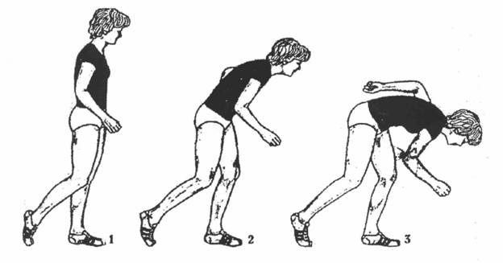(vir: internet)

- Za popestritev si lahko ogledaš naslednji videoposnetek in kakšno vajo preizkusiš:

https://www.youtube.com/watch?v=3-tv-Hy7SXc

MAT | MATEMATIČNI IZRAZI ZA RAČUNSKE OPERACIJE
- Ta teden bomo reševali različne problemske naloge. Ob tem bomo spoznali določene matematične izraze, ki vam bodo pomagali, da boste besedilno nalogo pravilno rešili. Besedilne naloge morate prebrati počasi in z razumevanjem.
- Danes bomo v zvezek zapisali za vsako računsko operacijo (seštevanje, odštevanje, množenje in deljenje) račun, poimenovali bomo rezultat in dopisali bomo matematične izraze, ki nas usmerjajo pri računanju.
- Zapis v zvezek:

Matematični izrazi

SEŠTEVANJE

90 + 10 = 100 VSOTA

Poišči vsoto, dodaj, prištej, povečaj za …

ODŠTEVANJE

48 – 20 = 28 RAZLIKA

Poišči razliko, odštej, zmanjšaj za, odvzemi …

MNOŽENJE

6 x 5 = 30 ZMNOŽEK

Zmnoži, poišči zmnožek, povečaj za nekajkrat …

DELJENJE

100 : 10 = 10 KOLIČNIK

Poišči količnik, deli, pravično razdeli, zmanjšaj za nekajkrat …

LUM | VOŠČILNICA ZA MATERINSKI DAN
Za starše izdelaj voščilnico za praznike. Bodi natančen, samostojen in vztrajen. Lahko uporabiš kakšen spodnji motiv ali pa svojo idejo. Uporabi material, ki ga imaš doma. Če nimaš barvnega papirja, lahko bel papir prebarvaš s kakšno barvo. Ali uporabiš bel papir in motiv narišeš z barvicami, flomastri…
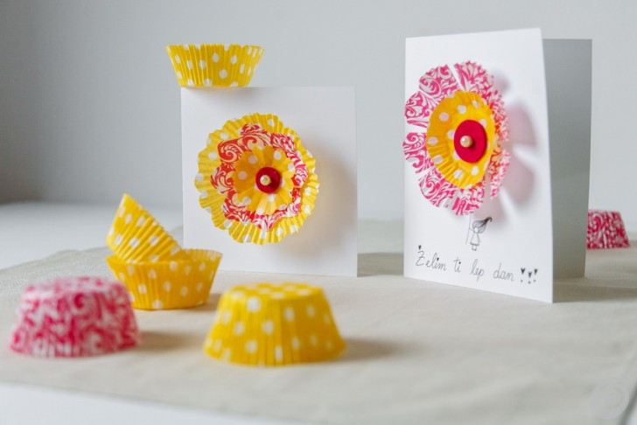
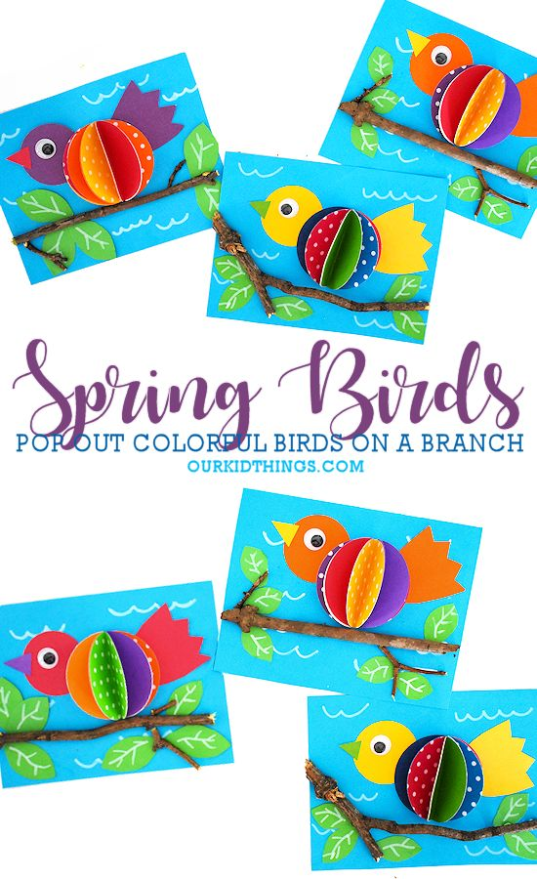
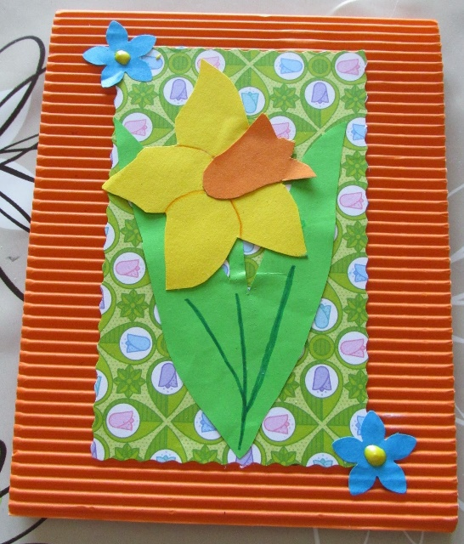

Še nekaj zanimivih povezav:
https://www.pinterest.com/pin/285556432609888470/
https://www.pinterest.com/pin/AQd1ZhJW5APBuA0WTgRkTcondvpPQ8ZxvZf4JeUpSppM7lffQoyrtM0/
https://www.pinterest.com/pin/560346378634842952/

V voščilnico zapiši svojo zahvalo staršem:

Dragi ati/ oči!

Hvala ti za tvojo dobroto, prijaznost.

Tvoj/a _____(ime)_______

Draga mami / mamica!

Hvaležen/Hvaležna sem ti za _______________________.

Tvoj/a _____(ime)_______

